# **PRESSEINFORMATION**

**Techtronic Industries Redaktion:**

**Central Europe GmbH Pressebüro Dieter Tschorn & Partner**

**Itterpark 2 Postfach 101152**

**40724 Hilden 69451 Weinheim**

**Tel. (02103) 960 149 Tel. (06201) 5 78 78**

**www.aeg-powertools.de www.pressebuero-tschorn.de**

Kompakt, leistungsstark und sicher

in der Anwendung

*Zwei neue 18 Volt Kompakt-Schlagschrauber von AEG überzeugen mit vorprogrammierten Funktionen*

Die zwei neuen 18 Volt-Kompakt-Schlagschrauber von AEG überzeugen ambitionierte Heimwerker ebenso wie professionelle Anwender mit starker Leistung bei kompakter Baugröße. Dabei erweisen sie sich dank sechs vorprogrammierter Modi inklusive Autostopp-Funktion in der Praxis als sehr komfortabel und sicher. Bei beiden Geräten lässt sich das angewandte Drehmoment in verschiedenen Schaltstufen einstellen und begrenzen. Möglich macht das der Einsatz eines bürstenlosen Motors, der elektronisch gesteuert wird. Das erlaubt ein sehr effizientes Arbeiten bei einer breiten Palette an Anwendungen in Metall- und Holzbaustoffen. Dabei wird die Gefahr der Überlastung und Beschädigung von Schrauben wirkungsvoll reduziert.

**Akku-Kompakt-Schlagschrauber mit ½“-Vierkant**

Das Modell BSS18C12TB6 besitzt eine ½“-Vierkant-Werkzeugaufnahme. Nüsse können direkt aufgesteckt werden. Mit einem maximalen Drehmoment von 300 Nm lassen sich auch lange Gewindeschrauben kraftvoll eindrehen und anziehen. Das Bedienfeld für die Moduswahl befindet sich auf der Oberseite der Akku-Aufnahme. Die Modi 1 bis 3 verhalten sich wie normale Stufen, die an Geschwindigkeit und Leistung zunehmen. Sie bieten ein Drehmoment von 58 Nm, 170 Nm beziehungsweise 300 Nm. Zusätzlich besitzt dieser Schlagschrauber noch drei Autostopp-Modi. Diese geben nicht nur ein definiertes Drehmoment vor, sie schalten das Gerät beim Erreichen des jeweiligen Maximalwertes (70 Nm, 120 Nm und 160 Nm) auch kontrolliert ab.

**Akku-Kompakt-Schlagschrauber mit ¼“-Hex-Werkzeugaufnahme**

Das weitgehend baugleiche Gerät BSS18B6 wird mit einer ¼“-Hex-Werkzeugaufnahme angeboten. Es kann damit universell mit Bits und Bohrern zum Einsatz kommen. Die maximalen Drehmomente betragen in den drei Geschwindigkeits-/Leistungsstufen 50 Nm, 210 Nm sowie 280 Nm. Die übrigen drei Stufen sind als Hilfsmodi definiert, die den Anwender bei der Arbeit gezielt unterstützen:

* Autostopp: Stoppt automatisch, wenn die zu verschraubenden Bauteile fixiert sind. Ideal für Dübel oder Betonschrauben.
* PulseMode: Mit einer langsam pulsierenden Rotation lassen sich auch Schrauben mit abgenutzten oder beschädigten Köpfen entfernen.
* Self Tapping Mode: Sobald die Schraube das Obermaterial durchtrennt hat, wird die Drehzahl reduziert, um eine sichere Befestigung zu gewährleisten, ohne das Material zu beschädigen.

Beide Schlagschrauber erreichen eine Schlagzahl von bis zu 4.000 min-1 und eine maximale Drehzahl von 3.000 min-1. Der Pistolengriff hat bei beiden Geräten Softgrip-Auflagen für festen und sicheren Halt – auch mit Handschuhen oder verschmutzen und feuchten Händen. Drei lichtstarke LEDs am Getriebegehäuse beleuchten blendfrei den Arbeitsbereich. Die Ladestandsanzeige informiert auf Tastendruck über die verbleibende Energiereserve.

Die neuen Akku-Kompakt-Schlagschrauber werden von AEG ohne Akku und Netzteil angeboten. Zielgruppe sind Anwender, die bereits andere Geräte aus dem 18 Volt-System verwenden und ihr Werkzeugsortiment preislich attraktiv erweitern möchten. Alternativ stehen Startersets mit Akkus und Ladegerät zur Verfügung.

Standard bei AEG ist eine Garantiezeit von sechs Jahren auf Elektrowerkzeuge und drei Jahre auf Akkus. Voraussetzung ist die kostenlose Online-Registrierung.

Weitere Informationen: www.aeg-powertools.de

Technische Daten:

|  |  |  |
| --- | --- | --- |
|  | **BSS18C12ZB6** | **BSS18B6** |
| Akku-Spannung | 18 V | 18 V |
| Werkzeugaufnahme | ½“-Vierkant | ¼“-Hex |
| Leerlaufdrehzahl | 0 – 3.000 min-1 | 0 – 3.000 min-1 |
| Schlagzahl | 4.000 min-1 | 4.000 min-1 |
| Max. Drehmoment | 300 Nm | 280 Nm |
| Max. Drehmoment in Schaltstufen 1 / 2 / 3 | 58 Nm / 170 Nm / 300 Nm | 50 Nm / 210 Nm / 280 Nm |
| Gewicht ohne Akku | 1,5 kg | 1,6 kg |
| Gewicht mit 4.0 Ah Akku | 1,91 kg | 2,01 kg |
| UVP (zuzügl. Mwst.) | 199,00 EUR | 199,00 EUR |

Fotos: AEG

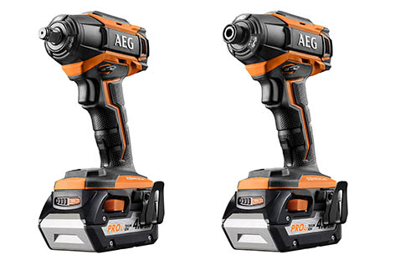

*Die zwei neuen 18 Volt-Kompakt-Schlagschrauber von AEG erlauben ein sehr effizientes Arbeiten bei Verschraubungen in Metall und Holz.*

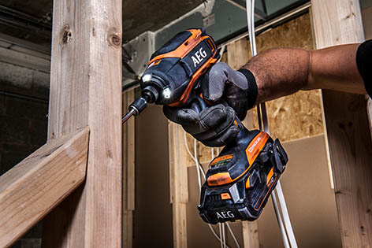

*Mit jeweils sechs verschiedenen Modi lassen sich Drehzahl und Arbeitsweise der neuen Akku-Kompakt-Schlagschrauber an spezifische Anforderungen anpassen.*

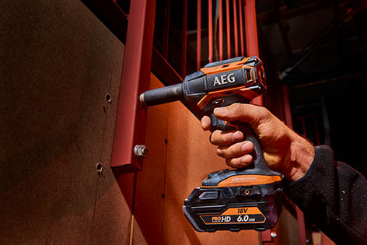

*Das Modell BSS18C12TB6 besitzt eine ½“-Vierkant-Werkzeugaufnahme. Nüsse können direkt aufgesteckt werden.*

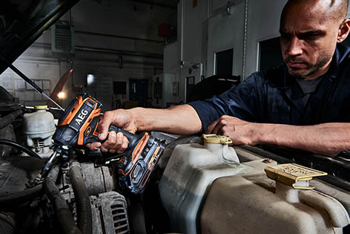

*Starke Leistung, reduzierte Baugröße – damit überzeugen die neuen 18 Volt-Schlagschrauber auch bei Arbeiten im Kfz-Bereich.*